MREŽNO POVEZIVANJE UREĐAJA
підключення пристрою до мережі

1. КОМП’ЮТЕРНА МЕРЕЖА (комп’ютерна мережа) – це сукупність з’єднаних між собою пристроїв, які забезпечують обмін даними незалежно від їх відстані.
ПЕРЕВАГИ ТА НЕДОЛІКИ МЕРЕЖЕВОГО ЗВ’ЯЗКУ:
ПЕРЕВАГИ
Швидкий обмін і передача даних -
Спільне використання ресурсів (принтер, сканер, DVD-привід...)
Пошук у світових базах даних
Доступ до навчального контенту
Збереження даних на 1 комп'ютері або хмарі
Грати в комп'ютерні ігри онлайн
Shvydkyy obmin i peredacha danykh -
Spilʹne vykorystannya resursiv (prynter, skaner, DVD-pryvid...)
Poshuk u svitovykh bazakh danykh
Dostup do navchalʹnoho kontentu
Zberezhennya danykh na 1 komp'yuteri abo khmari
Hraty v komp'yuterni ihry onlayn
недоліки
- доступ до невідповідного контенту (який розпалює ненависть, насильство, нетерпимість,
дискримінацію, дезінформацію, порнографію...)
- недостатня забезпеченість
- шкідливі програми
- більш складне обслуговування системи
- кібербулінг
dostup do nevidpovidnoho kontentu (yakyy rozpalyuye nenavystʹ, nasylʹstvo, neterpymistʹ, dyskryminatsiyu, dezinformatsiyu, pornohrafiyu...)
- nedostatnya zabezpechenistʹ
- shkidlyvi prohramy
- bilʹsh skladne obsluhovuvannya systemy
- kiberbulinh
Кіберзалякуван ня = залякування через (з використанням насильства) цифрові технології.
Мережа складається з вузлів і носіїв («потоків»), які передають ці дані.
Отже, засоби масової інформації є передавачами даних.
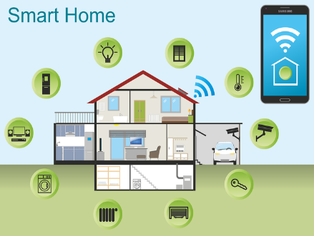 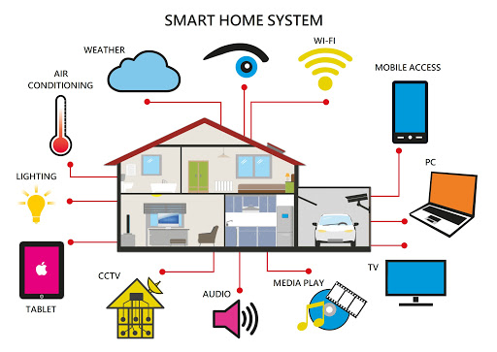 Приклади розумного будинку

IoT = Internet of Things = підключення пристроїв із середовища до глобальної мережі.
IoT = Internet rechey = pidklyuchennya prystroyiv iz seredovyshcha do hlobalʹnoyi merezhi.

PONOVI:
1. Što je mreža računala?
2. Koje su prednosti povezivanja računala u mrežu?
3. Koji su nedostaci umrežavanja?
4. Što je cyberbuillying?
5. Što je IoT?

1. Що таке комп’ютерна мережа?
2. Які переваги дає підключення комп’ютера до мережі?
3. Які недоліки мереж?
4. Що таке кібербуллінг?
5. Що таке IoT?
1. Shcho take kompʺyuterna merezha?
2. Yaki perevahy daye pidklyuchennya kompʺyutera do merezhi?
3. Yaki nedoliky merezh?
4. Shcho take kiberbullinh?
5. Shcho take IoT?

2. NAČINI MREŽNOG POVEZIVANJA
2. СПОСОБИ ПІДКЛЮЧЕННЯ МЕРЕЖІ
2. SPOSOBY PIDKLYUCHENNYA MEREZHI

U mreži su povezani (umreženi) digitalni uređaji pomoću medija koji prenose podatke.
VEZA među mrežnim uređajima može biti (ovisno o MEDIJU koji prenosi podatke):
У мережі цифрові пристрої з’єднуються (об’єднуються в мережу) за допомогою засобів передачі даних.
З'ЄДНАННЯ між мережевими пристроями може бути (залежно від НОСІЯ, що передає дані):
U merezhi tsyfrovi prystroyi zʺyednuyutʹsya (obʺyednuyutʹsya v merezhu) za dopomohoyu zasobiv peredachi danykh. Z'YEDNANNYA mizh merezhevymy prystroyamy mozhe buty (zalezhno vid NOSIYA, shcho peredaye dani):
a) ŽIČANA – mrežni kabeli (bakreni, optička vlakna) + mrežna kartica (u uređaju)
а) ДРОВОДОВИЙ - мережеві кабелі (мідь, оптоволокно) + мережева карта (в пристрої)
a) DROVODOVYY - merezhevi kabeli (midʹ, optovolokno) + merezheva karta (v prystroyi)
b) BEŽIČNA (wireless), ostvaruje se na nekoliko načina:
- Radiovalovima (Wi-Fi)
– bežično povezivanje uređaja gdje se podaci između 2 ili više umreženih uređaja prenose pomoću radijskih frekvencija (tj. radio valova) i odgovarajućih antena)
- najčešće u kućama, školama, tvrtkama - (bežična mrežna kartica te pristupna točka)
b) WIRELESS (бездротовий), реалізований кількома способами:
1. Радіохвилі (Wi-Fi)
– бездротове з’єднання пристроїв, де дані між 2 або більше мережевими пристроями передаються за допомогою радіочастот (тобто радіохвиль) і відповідних антен)
- найчастіше в будинках, школах, компаніях - (бездротова мережева карта і точка доступу)
b) WIRELESS (bezdrotovyy), realizovanyy kilʹkoma sposobamy:
1. Radiokhvyli (Wi-Fi)
– bezdrotove zʺyednannya prystroyiv, de dani mizh 2 abo bilʹshe merezhevymy prystroyamy peredayutʹsya za dopomohoyu radiochastot (tobto radiokhvylʹ) i vidpovidnykh anten)
- naychastishe v budynkakh, shkolakh, kompaniyakh - (bezdrotova merezheva karta i tochka dostupu)

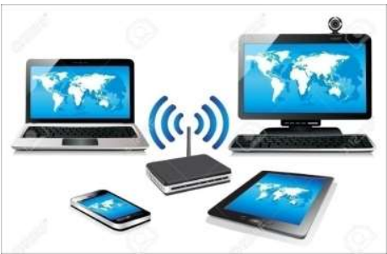
A. JAVNA Wi-Fi mreža
- Slobodan pristup mreži, tj. internetu
- Ne upisuje se lozinka
- Dostupna svima (JAVNA)
A. ПУБЛІЧНА мережа Wi-Fi
• Вільний доступ до мережі, тобто Інтернету
• Пароль не введено
• Доступно всім (ПУБЛІЧНО)
A. PUBLICHNA merezha Wi-Fi
• Vilʹnyy dostup do merezhi, tobto Internetu
B. ПРИВАТНА мережа Wi-Fi
• Не всі можуть підключитися
• Вимагає введення пароля
• Доступно не всім (приватне)
B. PRYVATNA merezha Wi-Fi
• Ne vsi mozhutʹ pidklyuchytysya
• Vymahaye vvedennya parolya
• Dostupno ne vsim (pryvatne)
• Bilʹsh bezpechnyy, nizh publichnyy

• Parolʹ ne vvedeno
• Dostupno vsim (PUBLICHNO)

B.PRIVATNA Wi-Fi mreža
- Ne mogu se svi spojiti
- Zahtjeva unos lozinke
- Nije dostupna svima (privatna)
- Sigurnija od javne
- • Більш безпечний, ніж публічний

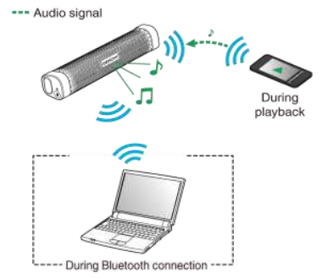
- Mikrovalovima (Bluetooth) (slika desno→)
– radiovalovima kratkog dometa (do 10 m)
- uređaji samo razmjenjuju podatke npr. bežične slušalice, zvučnici, tipkovnice, miš, pametni telefon (Npr. razmjenjuju podatke. 2 pametna telefona, pametni telefon i zvučnik, pametni telefon i prijenosno računalo…)

2. Мікрохвильовки (Bluetooth) (картинка праворуч →)
– радіохвилі малого радіусу дії (до 10 м)
- пристрої обмінюються лише даними, наприклад, бездротові навушники, динаміки, клавіатури, миша, смартфон (наприклад, обмінюються даними. 2 смартфони, смартфон і колонка, смартфон і ноутбук...)
2. Mikrokhvylʹovky (Bluetooth) (kartynka pravoruch →)
– radiokhvyli maloho radiusu diyi (do 10 m)
- prystroyi obminyuyutʹsya lyshe danymy, napryklad, bezdrotovi navushnyky, dynamiky, klaviatury, mysha, smartfon (napryklad, obminyuyutʹsya danymy. 2 smartfony, smartfon i kolonka, smartfon i noutbuk...)

- Infracrvenim valovima (IrDA) (Infrared Data Association)
- nedostaci: potrebna direktna optička vidljivost između 2 uređaja
te je manja brzina prijenosa podataka
3. Інфрачервоні хвилі (IrDA) (Infrared Data Association)
- недоліки: потрібна пряма оптична видимість між 2 пристроями
і швидкість передачі даних нижча
3. Infrachervoni khvyli (IrDA) (Infrared Data Association)
- nedoliky: potribna pryama optychna vydymistʹ mizh 2 prystroyamy
i shvydkistʹ peredachi danykh nyzhcha

PROVJERI ZANJE: KVIZ-1, KVIZ-2

ПЕРЕВІРТЕ ДЛЯ НИХ: ВІКТОРИНА-1, ВІКТОРИНА-2
PEREVIRTE DLYA NYKH: VIKTORYNA-1, VIKTORYNA-2

NEKI MEDIJI KOJI PRENOSE PODATKE
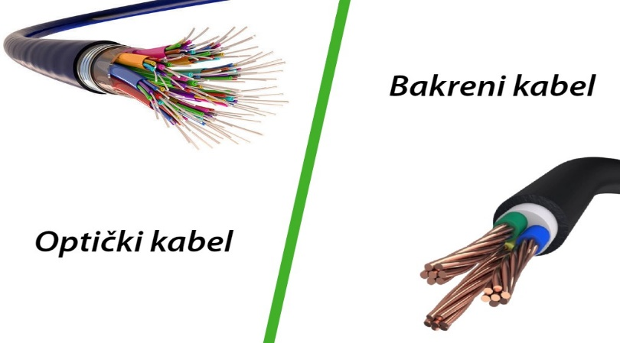
A. Od centrale do zgrade (kuće), B. Od utičnice (za Internet)
i od centrale prema do digitalnog uređaja koristi se
određenom čvorištu: mrežni kabel
(prepoznat ćete ga po kvačici):
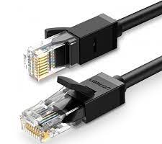

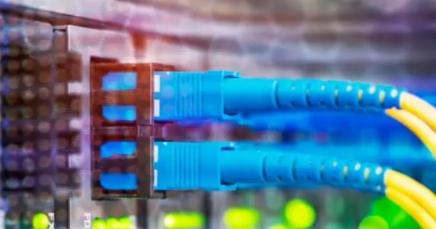

SAMO ZA ONE KOJI ŽELE ZNATI VIŠE - Dvije vrste mrežnog kabela:
UTP STP
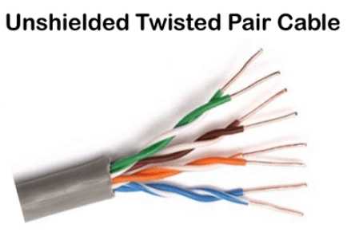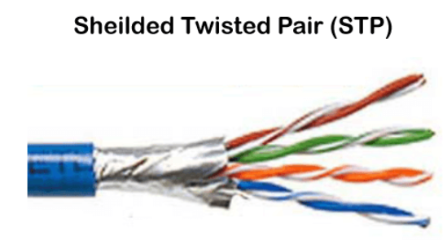
Nezaštićene upredene parice Zaštićene (aluminijskom folijom) upredene parice

Radiovalovi
(animacijski prikaz)

VRSTE MREŽA PREMA RASPROSTRANJENOSTI – video možete pogledati ovdje

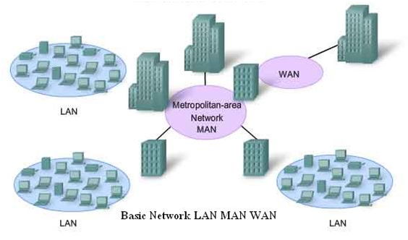
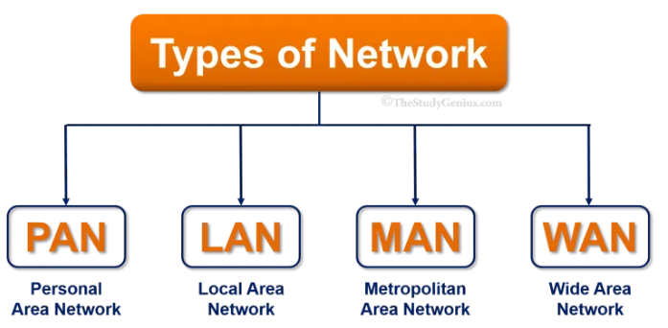

2. LAN (Local Area Network) – lokalna mreža
LOKALNA MREŽA je mreža u kojoj se ovezuju računala i drugi mrežni uređaji na manjoj udaljenosti, odnosno na manjem (lokalnom) području, npr. školi, uredu…
- Najjednostavniji oblik LAN mreže, najmanja je (zato ide na 1. mjesto (po veličini)):
1.PAN (Personal Area Network) – osobna / kućna mreža
- spojeno barem 2 uređaja, a može ih biti i jako puno (vidi sliku u RB, pametna kuća)

3. MAN (Metropoliten Area Network) – gradska mreža i šire
GRADSKA MREŽA - nastaje spajanjem lokalnih mreža lokalnih mreža koje su povezana na većim udaljenostima poput kvartova, gradova, manjih regija, županija …

4. WAN (Wide Area Network) – široko rasprostranjena mreža
RASPROSTRANJENA MREŽA – nastaje spajanjem lokalnih mreža koje su povezane na većim udaljenostima poput država, regija (više gradova, više država), kontinenata.

Internet – najpoznatija WAN mreža – „mreža svih mreža“

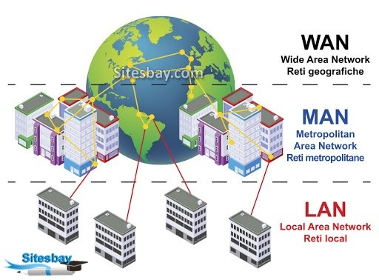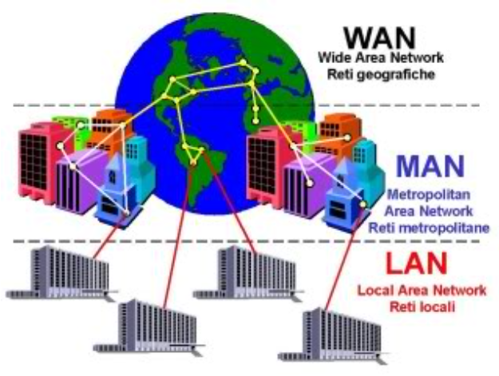

Provjeri svoje znanje: KVIZ-3
KVIZ-4

Više o vrstama mreža možete pročitati ovdje.

MREŽA NA MOBILNIM UREĐAJIMA

Internet koristimo ovisno o tarifi i ovisno o postavkama mobilne mrežne veze.

Mobilna mrežna veza omogućuje:
    - Upućujete i primate pozive
    - Pod uvjetom da je uključena PODATKOVNA VEZA:
      - Korištenje usluge prijenosa podataka
      - Pregledavanje interneta
      - Primanje i slanje e-pošte
      - Dobivanje ažuriranih informacija za aplikacije

Što sve može MOBILNI UREĐAJ?

- Spojiti se na Wi-Fi mrežu
- Biti Wi-Fi hotspot (pristupna točka) – može dijeliti mobilnu vezu drugim uređajima (drugom mobitelu dajete pristup internetu jer. Npr. imate u tarifi beskonačan Internet, a vaš prijatelj je svoju količinu interneta potrošio).

Kod Android uređaja na Wi-Fi hotspot se može spojiti do 5 uređaja bežičnim putem.

Kako uključiti i postaviti mobilnu pristupnu točku (hotspot)
pogledajte ovdje.

4. VRSTE ŠTETNIH DJELOVANJA PREKO MREŽE

ZLONAMJERNI PROGRMI (malware, maliciozni) – programi koji se pokreću na računalu bez
stvarnog pristanka korisnika čineći štetu na računalnom i mrežnom sustavu.
ШКІДЛИВІ ПРОГРАМИ (malware, malware) – програми, які працюють на комп’ютері без фактична згода користувача, що завдає шкоди комп'ютеру та системі мережі.
SHKIDLYVI PROHRAMY (malware, malware) – prohramy, yaki pratsyuyutʹ na kompʺyuteri bez
faktychna z·hoda korystuvacha, shcho zavdaye shkody komp'yuteru ta systemi merezhi.

VRSTE ZLONAMJERNIH PROGRAMA:
a) RAČUNALNI VIRUS – računalni program koji se bez znanja korisnika kopira u datoteke ili memoriju računalnog sustava. Pri pokretanju zaraženog programa pokreće izvršavanje virusnog koda.
b) RAČUNALNI CRV – računalni program koji iskorištavajući sigurnosne propuste softvera ulazi u sustav te sam sebe umnožava kako bi se proširio na 2. računala
c) TROJANSKI KONJ – je program koji najčešće ima skrivenu štetnu funkcionalnost i obično se lažno predstavlja kao igra ili sadržaj koji se šalje u e-poruci.
d) ŠPIJUNSKI PROGRAM (Spyware) skuplja informacije i preuzima kontrolu nad zaraženim računalom.
e) OGLASNI PROGRAM (Adware) -korisniku prikazuje oglase i vrlo su opasni jer mogu
prikupljati korisnikove informacije kao što su podaci za prijavu (login), adresa e-pošte, IP adresa računala, lokacija i slično.
f) RANSOMWARE – je program koji šifrira korisničke datoteke
(obično dokumente i slike) te tako onemogućuje njihovo daljnje korištenje.
Od korisnika čije je računalo zaraženo traži se otkupnina u zamjenu za daljnje
nesmetano korištenje računala i datoteka.

ТИПИ ШКІДЛИВОГО ПЗ:

а) КОМП’ЮТЕРНИЙ ВІРУС – комп’ютерна програма, яка копіюється у файли або пам’ять комп’ютерної системи без відома користувача. Коли заражена програма запускається, вона починає виконання коду вірусу.
б) КОМП’ЮТЕРНИЙ ХРОБ – комп’ютерна програма, яка, користуючись недоліками безпеки програмного забезпечення, проникає в систему та відтворює себе з метою поширення на 2-і комп’ютери.
c) TROJAN HORSE – це програма, яка найчастіше має приховану шкідливу функціональність і зазвичай видає себе за гру або вміст, надісланий електронною поштою.
d) Шпигунське програмне забезпечення збирає інформацію та контролює заражений комп’ютер.
e) РЕКЛАМНА ПРОГРАМА -(рекламне програмне забезпечення) - показує рекламу користувачеві та є дуже небезпечною, оскільки може
збирати інформацію про користувача, таку як дані для входу, адреса електронної пошти, IP-адреса комп’ютера, місцезнаходження тощо.
f) RANSOMWARE – це програма, яка шифрує файли користувача
(зазвичай документи та зображення) і таким чином запобігає їх подальше використання.
Від користувача, чий комп'ютер заражений, вимагають викуп в обмін на подальше
безперешкодне користування комп'ютерами та файлами.

TYPY SHKIDLYVOHO PZ:
a) KOMPʺYUTERNYY VIRUS – kompʺyuterna prohrama, yaka kopiyuyetʹsya u fayly abo pamʺyatʹ kompʺyuternoyi systemy bez vidoma korystuvacha. Koly zarazhena prohrama zapuskayetʹsya, vona pochynaye vykonannya kodu virusu.
b) KOMPʺYUTERNYY KHROB – kompʺyuterna prohrama, yaka, korystuyuchysʹ nedolikamy bezpeky prohramnoho zabezpechennya, pronykaye v systemu ta vidtvoryuye sebe z metoyu poshyrennya na 2-i kompʺyutery.
c) TROJAN HORSE – tse prohrama, yaka naychastishe maye prykhovanu shkidlyvu funktsionalʹnistʹ i zazvychay vydaye sebe za hru abo vmist, nadislanyy elektronnoyu poshtoyu.
d) Shpyhunsʹke prohramne zabezpechennya zbyraye informatsiyu ta kontrolyuye zarazhenyy kompʺyuter.
e) REKLAMNA PROHRAMA (reklamne prohramne zabezpechennya) - pokazuye reklamu korystuvachevi ta ye duzhe nebezpechnoyu, oskilʹky mozhe
zbyraty informatsiyu pro korystuvacha, taku yak dani dlya vkhodu, adresa elektronnoyi poshty, IP-adresa kompʺyutera, mistseznakhodzhennya toshcho.
f) RANSOMWARE – tse prohrama, yaka shyfruye fayly korystuvacha
(zazvychay dokumenty ta zobrazhennya) i takym chynom zapobihaye yikh podalʹshe vykorystannya.
Vid korystuvacha, chyy komp'yuter zarazhenyy, vymahayutʹ vykup v obmin na podalʹshe
bezpereshkodne korystuvannya komp'yuteramy ta faylamy.

NEŽELJENI SADRŽAJI
a) Spam – elektronička poruka u kojoj se nude razne usluge(internetska kupovina i sl.) bez odobrenja korisnika za njihovo primanje.
b) Phishing – poruke koje navode korisnika da klikne određeni link koji ga vodi na mrežne stranice zloćudnog mrežnog poslužitelja. (npr. predstave se lažno kao mrežne stranice banaka te navode korisnika da upiše svoje povjerljive podatke).
c) Hoax - poruke elektroničke pošte neistinitog sadržaja poslane s ciljem zastrašivanja ili dezinformiranja primatelja.

НЕБАЖАНИЙ ВМІСТ
а) Спам – електронне повідомлення, в якому пропонуються різні послуги (покупки в Інтернеті тощо) без згоди користувача на їх отримання.
b) Фішинг - повідомлення, які спонукають користувача натиснути певне посилання, яке переведе його на веб-сторінки шкідливого веб-сервера. (наприклад, вони неправдиво представляють себе як веб-сайти банків і просять користувачів ввести свою конфіденційну інформацію).
c) Містифікація - повідомлення електронної пошти неправдивого змісту, надіслані з метою залякування або дезінформації одержувача.

NEBAZHANYY VMIST
a) Spam – elektronne povidomlennya, v yakomu proponuyutʹsya rizni posluhy (pokupky v Interneti toshcho) bez z·hody korystuvacha na yikh otrymannya.
b) Fishynh - povidomlennya, yaki sponukayutʹ korystuvacha natysnuty pevne posylannya, yake perevede yoho na veb-storinky shkidlyvoho veb-servera. (napryklad, vony nepravdyvo predstavlyayutʹ sebe yak veb-sayty bankiv i prosyatʹ korystuvachiv vvesty svoyu konfidentsiynu informatsiyu).
c) Mistyfikatsiya - povidomlennya elektronnoyi poshty nepravdyvoho zmistu, nadislani z metoyu zalyakuvannya abo dezinformatsiyi oderzhuvacha.

5. ZAŠTITA RAČUNALA, PROGRAMA I PODATAKA NA MREŽI
RAČUNALNA SIGURNOST obuhvaća skup mjera za osiguranje podataka na računalu.

Što možemo napraviti?
- napraviti sigurnosnu kopiju podataka
(na medijima odvojenim od računala, npr. na prijenosnom tvrdom disku)
- održavajte sustav ažuriranim (čim su dostupne instalirajte redovite
nadogradnje (update) OS i najkorištenijih aplikacija)
- samo s pouzdanih izvora preuzimajte dokumente i programe
- oprezni budite pri otvaranju nepoznate elektroničke poruke
- uključite vatrozid (firewall) jer on nadzire, propušta ili odbacuje mrežni promet
(tj. filtrira, analizira i provjerava podatke koji dolaze s interneta i odlaze na njega.
-instalirajte antivirusni program (oprez SAMO JEDAN)

ANTIVIRUSNI PROGRAM – je računalni program koji prepoznaje zlonamjerne programe na vašem računalu, obavještava korisnika o pronalasku i uklanja ih prema potrebi.

SAVJETI:
Ako dobijemo neki prijenosni medij (CD, DVD, memorijski štapić, prijenosni tvrdi disk itd.) što moramo prvo učiniti s podacima koji se na njemu nalaze? – Testirati antivirusnim programom.
Najčešći oblik pirenja malicioznih programa je njihovo slanje putem elektroničke pošte.
Detaljno o postavljanju i održavanju antivirusne zaštite pročitajte ovdje.
O dozvolama pristupa aplikacijama pročitajte ovdje.

PROVJERITE SVOJE ZNANJE: KVIZ-7, KVIZ-8.

6. PONAŠANJE NA MREŽI
PONAŠANJE NA MREŽI
- Što je DIGITALNI TRAG?
Digitalni trag su sve informacije, POZITIVNE i NEGATIVNE,koje su ostavljene na internetu NAMJERNO ili SLUČAJNO.
- Razlika između DIGITALNOG ili OBIČNOG traga:
Digitalni trag ne nestaje s vremenom, već je ZAUVIJEK POHRANJEN, a obični trag uglavnom s vremenom nestaje.
- Navedi 3 aktivnosti koje pridonose stvaranju digitalnog traga:
1. slanje elektroničke pošte
2. komentare na društvenoj mreži
3. bilo kakvo pretraživanje
- Po čemu je objava informacija na internetu slična objavi informacija na oglasnoj ploči:
INFORMACIJE su javno dostupne, svima vidljive, mogu se kopirati, dijeliti i širiti bez kontrole vlasnika.
- Informacije NA INTERNETU I NA OGLASNOJ PLOČI su svima dostupne, svima vidljive, mogu se kopirati, dijeliti i širiti bez kontrole vlasnika zato kažemo da je objavljivanje informacija na internetu slično objavljivanju informacija na oglasnopj ploči.
- Što je NETIQUETTE?
NETIQUETTE je skup pravila dobrog ponašanja i komunikacije na internetu.
Vidi: Netiquette
Kviz s ponuđenim odgovorima.
- Što je ELEKTRONIČKO NASILJE?
ELEKTRONIČKO NASILJE je bilo kakav oblik komunikacije preko interneta kod kojeg se određena osoba ZADIRKUJE, OMALOVAŽAVA, PONIŽAVA ili se na bilo koji način ŠIRI MRŽNJA prema pojedincu ili grupi.
- Nabroji 3 vrste elektroničkog nasilja:
- širenje govora mržnje
- širenje nasilnih ili uvredljivih komentara
- prosljeđivanje tuđih fotografija bez njihovog dopuštenja
- otkrivanje tuđih privatnih informacija
- Kako PRIJAVITI ELEKTRONIČKO NASILJE?
- POLICIJI pomoću stranice http://redbutton.mup.hr (zapamti adresu ove stranice)
RODITELJU, UČITELJU/-ICI ili nekoj 2. ODRASLOJ OSOBI.
- Besplatan i anoniman telefon u slučaju nasilja na internetu (za djecu i roditelje)
0800 606 606 (zapamti ovaj broj telefona)
- Navedi 3 savjeta kako zaštititi svoj profil na mreži.
1. Podesiti postavke privatnosti
2. Ne prihvaćati zahtjeve za prijateljstvom od ljudi za koje nisi siguran da su ti prijatelji.
3. Ne objavljivati osobne podatke niti ih navoditi u opisu profila.
Spajanje parova - E-žrtva i e-nasilnik - riješi zadatak
Rješenje zadatka (na sljedećoj stranici)
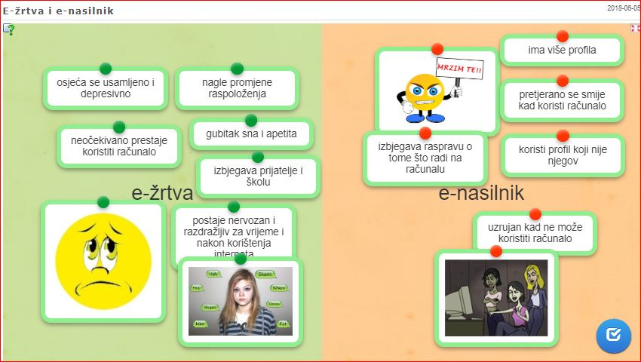
Najbolje mrežne stranice za mene
